おおさか減災プロジェクト ～みんなの参加で災害を減らそう！～

【おおさか減災プロジェクトとは】
府民のみなさんが観測した情報や被害情報をウェブサイトに「投稿」・「閲覧」することで、情報を共有し、災害による被害を減らす「減災」への取り組みを支援します。
自助・共助を支援し、災害被害の軽減に役立つ取り組みですので、府民の皆様の積極的なご参加をお願いします。

【おおさか減災プロジェクトの概要】
大阪府内の地図を用いた「おおさか減災プロジェクトマップ」をベースに、減災に役立つ投稿・閲覧ができるウェブサイトで、次の事ができます。
- 事前登録しなくても、無料で、インターネット(携帯電話、パソコン等)により、身近な気象変化や被害情報などを「減災リポート」として送信できます。
- 「減災リポート」は、「減災プロジェクトマップ」内で公開されます。
- 「減災リポート」は、「過去のリポート閲覧」で３年分確認できます。
- 「避難所」の位置が確認できます。
- 「減災メール」（過去に災害が発生したときと同様の気象条件になった場合等の注意情報）を事前登録者に配信します
すべて無料でご利用いただけます。（通信料は利用者の負担となります。）

【ご利用方法】
１ 「減災リポート」（減災カード）の送信
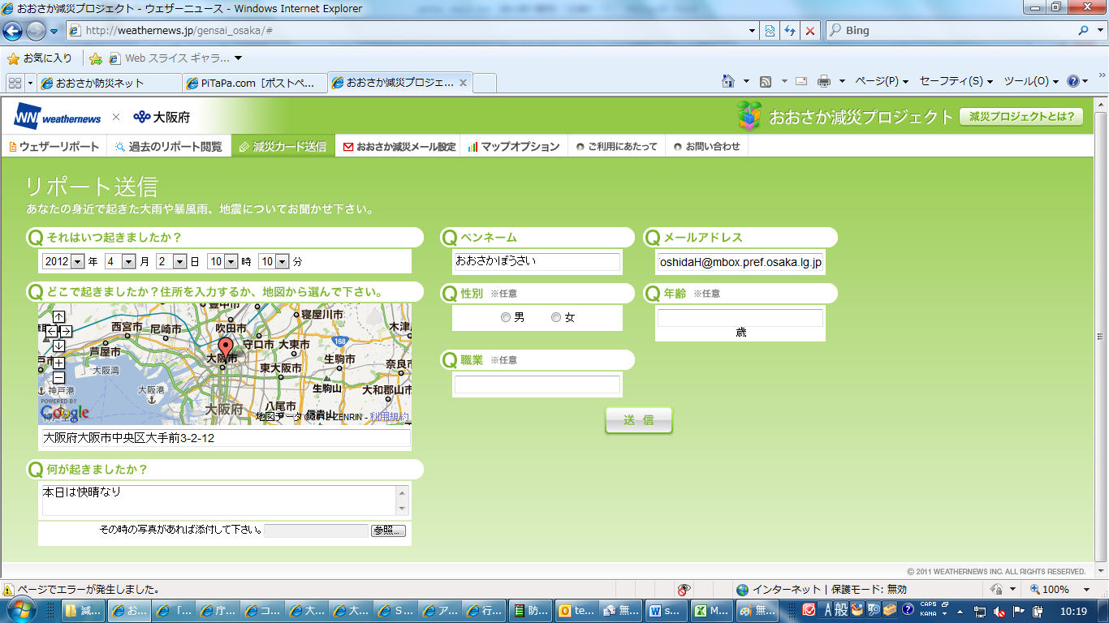
減災カード送信
パソコン・携帯電話を利用して、気象に関する情報や災害時の被害情報等を、ウェブサイト上のリポート送信フォームから投稿できます。

- ２ 減災カードの投稿・閲覧
２ 「減災リポート」（減災カード）の閲覧
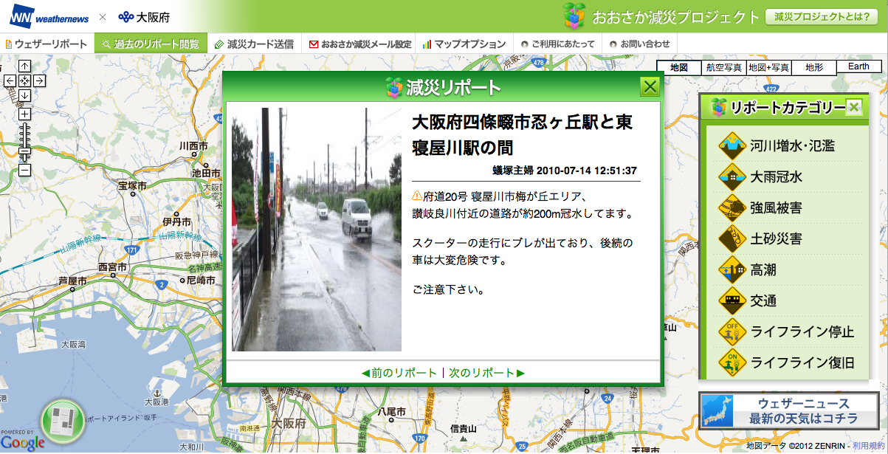
過去のリポート閲覧
減災リポート
地図上のアイコンをクリックすると、現在のリポートの画像・本文が確認できます。
上のメニューから「過去のリポートの閲覧」をクリックし、日にちを指定すると、当該日のレポートのアイコンが表示され、クリックすると、リポートの画像・本文が確認できます。
過去、３年分確認できます。

３ 避難所の閲覧
マップオプション
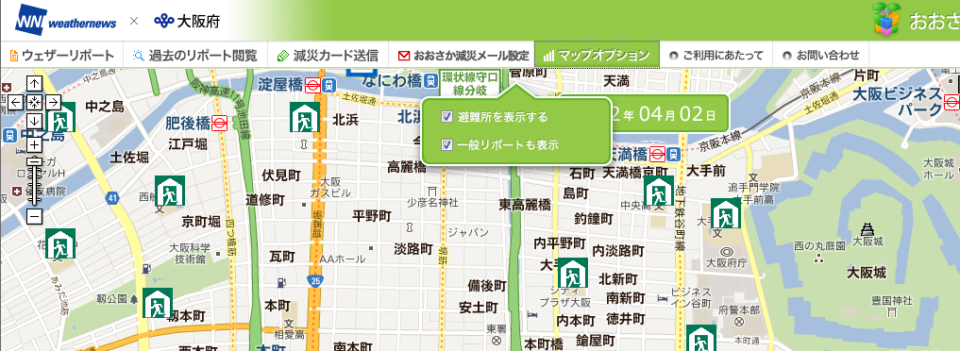
マップオプションをクリックし、「避難所を表示する」の四角欄をクリックし、チェックを入れると、地図上に避難所のアイコンが表示されます。
画面左側にあるプラスマークをクリックすると、地図が拡大されます。

○サイトへのアクセスは  おおさか減災プロジェクト 検索 ←  携帯サイトには、右のQRコードでアクセスすることもできます。  PCサイト http://weathernews.jp/gensai_osaka/  携帯サイト http://wni.jp/?osaka | 
みんなの参加で災害を減らしましょう！

